BẢN THẢO TÀI LIỆU MÔ TẢ
XÂY DỰNG PHẦN MỀM
QUẢN LÝ BÁN HÀNG CHO CỬA HÀNG PHÂN
PHỐI SỮA VINAMILK
(MILK SALAES MANAGEMET SOFTWARE)

Nhóm 3 : - Đinh Viết Long MSV : 18574802010209
- Vi Văn Thỏa MSV : 205748020110263
- Đoàn Ngọc Tuấn MSV : 205748020110157
CHƯƠNG 1. MÔ TẢ BÀI TOÁN

  - Bài toán
Một cửa hàng phân phối sữa vinamilk , hiện nay cửa hàng đang quản lý công việc mua bán các sản phẩm của hãng trong quầy hàng bằng phần mềm Excel . Để thuận tiện cho việc quản lý , nâng cao hiệu quả bán hàng , hãng sữa vinamilk cần xây dựng một phần mềm quản lý công việc mua bán sữa cho của hàng . hãy khảo sát nghiệp vụ bài toán xà xây dựng một phần mềm đáp ứng được các yêu cầu của cửa hàng.

Khảo sát nghiệp vụ

Bài toán quản lý bán sữa cho cửa hàng được khỏa sát tại cửa hàng phân phối sữa của hãng vinamilk có các nghiệp vụ sau.

Người dùng

Hiện tại cửa hàng gồm 2 người quản lý và 3 nhân viên bán hàng . mỗi người được quản lý với các thông tin bao gồm : Mã Nhân Viên , Họ và tên , Ngày sinh , giới tính , địa chỉ , số điện thoại ,và email. Nhân viên làm việc trong cửa hàng có thể được nghỉ phép , được tuyển dụng , thay thế do số lượng nhân viên có thể biến động theo từng tháng .
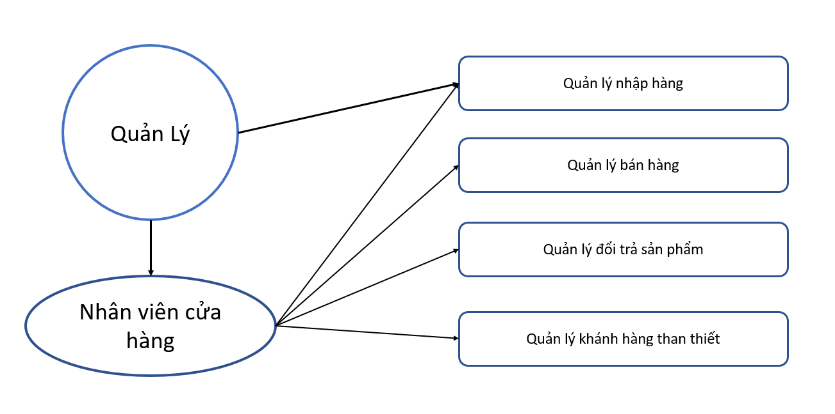
Hình 1.1 Chức năng chính của cửa hàng

Chức năng

Chức năng của người quản lý là điều hành chung các hoạt động của cửa hàng, quản lý nhân viên và số lượng sữa suất nhập trong kho của của hàng. Chức năng của nhân viên bao gồm: quản lý sữa trong kho, quản lý việc mua bán các mạt hàng sữa có trong quầy hàng . Sơ đồ chức năng được mô tả như Hình 1.1.
      - Quản lý nhân viên cửa hàng

Với số lượng nhân viên ít, cửa hàng chỉ quản lý nhân viên theo 3 ca làm việc, gồm ca sáng từ 7h đến 11h, ca chiều từ 13h đến 17h và ca tối từ 17h đến 21h. Tại mỗi ca làm việc, nhân viên sẽ thực hiện các nhiệm vụ chính gồm lý nhập các loại sữa , quản lý bán các loại sữa có trong quầy hàng. Khi nhân viên thực hiện một nhiệm vụ nào đó, họ phải ghi nhật ký, ghi họ và tên và ký tên vào sổ công việc được giao. Ví dụ khi mỗi khi có khách hàng vào mua các loại sữa trong cửa hàng, họ phải lưu trữ các thông tin về loại sữa mà khách hàng họ đã mua , thông tin những khách mà đăng ký tài khoản khách hàng thân thiết v.v.. và các nhân viên họ phải phải ghi thông tin vào một tệp Excel (xem thêm phần mô tả về Quản lý bán hàng).
      - Quản lý nhập các sản phẩm sữa của hãng vinamilk

Khi cửa hàng hết hoăc gần hết sản phẩm cần bổ sung duy trì số lượng hàng có trong cửa hàng hoặc khi yêu câu đổi sản phẩm bị hỏng hoặc gần hết hạn cho cửa hàng , nhân viên của cửa hàng sẽ liên lạc với nhà cung Vinamilk cung cấp các loại sản phẩm (hoăc một số cửa hàng phân phối khác) để nhập các loại sản phẩm sữa cần thiết. Khi một nhà cung cấp nhập giao sản phẩm đến cho cửa hàng , các bước để nhập các sản phẩm sữa bao gồm:
        - Nhà cung cấp phải cung cấp các thông tin cho nhân viên trong ca làm việc của cửa hàng để nhân viên lưu trữ trong tệp Excel cho mục đích liên lạc và phản hồi các ý kiến về sản phẩm sữa được nhập nhập nếu có. Các thông tin của nhà cung cấp được lưu trữ bao gồm: Tên chi nhánh nhập hàng, họ tên nhân viên vận chuyển, địa chỉ chi nhánh nhập hàng, điện thoại liên lạc, địa chỉ email, ngày nhập hàng , số lượng , Mã đơn hàng và một số ghi chú nếu có.
        - Nhà cung cấp phải cung cấp cho nhân viên của cửa hàng một hóa đơn nhập
số lượng sản phẩm mới cho cửa hàng.

3. Dựa trên thông tin hóa đơn nhập sản phẩm mới, nhân viên của cửa hàng sẽ lưu trữ các thông tin về các sản phẩm được nhập vào kho vào một tệp Excel để lưu danh sách các sản phẩm mới, bao gồm: Mã sản phẩm, tên chi nhánh nhập hàng, ngày tháng nhập, loại sữa , số lượng nhập , giá nhập , ghi chú phương thức nhâp hàng (nhập hàng mới , hay hàng đổi trả ).

4.Người quản lý có thể yêu cầu nhân viên cửa hàng thống kê về số lượng sản phẩm sữa còn trong kho và quầy hàng, những loại sữa được khách hàng mua nhiều nhất, những sản phẩm không được khách ít mua để từ đó đưa ra các chính sách nhập sách phù hợp nhằm đạt được lợi nhuận tối đa cho công ty.
      - Quản lý bán hàng .

Khi một khách hàng đến cửa hàng để mua sữa hoặc các sản phẩm của hãng vinamilk , khách hàng cần thực hiện các bước như sau:
- Khách hàng đến cửa hàng tìm kiếm và chọn những loại sản phẩm có trong cửa hàng được trưng bày trên các kệ .
- Khách hàng mang những sản phẩm đã lựa chọn đến quầy hàng để cho nhân viên cửa hàng thực hiện nhiệm vụ thanh toán cho khách hàng và ghi lai vào sổ hoặc Excel .
- Nhân viên ghi lại thông tin khách hàng gồm Mã sản phẩm , họ và tên , địa chỉ khách hàng , số điện thoại đối với những loại sản phẩm có thêm quà tặng kèm theo.
- Dựa trên thông tin giá cả sản phẩm, nhân viên ghi thêm 01 hóa đơn gồm có mã sản phẩm , tên sản phẩm , giá tiền sản phẩm ,thời gian bán sản phẩm cho khách hàng về giá tiền sản phẩm vừa mua giao cho khách hàng.
- Khách hàng trả tiền mua sản phẩm và ra về.
- Nhân viên cửa hàng kiểm kê các loại sản phẩm còn lai trong cửa hàng và ghi lai thông tin các loại sản phẩm gần hết hạn hoặc gần hết để thông báo cho hãng cung cấp đôi hàng hoặc nhập thêm sản phẩm về cho cửa hàng .

      - Quản lý đổi trả sản phẩm .

        - Khi có khách hàng đến quầy hàng mốn đổi lại sản phẩm vì lý do sản phẩm của của hàng có vấn đề về chất lượng sản phẩm , nhân viên phải yêu cầu khách hàng trình hóa đơn mua hàng để kiểm tra thông tin , đồng thời ghi lại tên khách hàng , sô điện thoại , địa chỉ , mã sản phẩm , tên sản phẩm , giá sản phẩm , thời gian đổi , lý do đổi sản phẩm cho khách hàng vào nhật ký hoặc flie Execl , rồi tiến hành đổi sản phẩm cho khách hàng.
        - Nhân viên thống kê các loại sản phẩm gần hết hạn trong quầy hang , vá các sản phẩm mà khách đổi trả (nếu có) vào nhật ký hoặc file Execl gồm mã sản phẩm , tên sản phẩm , số lượng sản phẩm , lý do đổi lai rồi gửi , hoặc báo cho nhà cung cấp yêu cầu nhà cung cấp đổi sản phẩm cho khách hàng và số lượng hàng được đổi sẽ được ghi lại trong nhiệm vụ nhập hàng .
      - Quản lý khach hàng thân thiết.
1 . Nhân viên ghi lại thông tin khách hàng gồm họ và tên , địa chỉ khách hàng , số điện thoại để làm thẻ khách hàng thân thiết nêu khách hàng muốn .
2 . khi thanh toán đối với khách hang thuộc diện khách hàng thân thiết ( nếu có chương trình khiên mãi dành riêng cho khách hàng ví dụ như vorcher mua hàng , mã giảm giá từ hãng gửi cho khách hàng ) thì nhân viên ghi lai thông ghi lại thông tin của khách hang gồm họ và tên , địa chỉ khách hàng , số điện thoại , mã giảm giá của khách hàng rồi thanh toán cho khách hàng theo chế độ ưu đãi của hãng vinamil.

Các yêu cầu của hệ thống

- Hệ thống phần mềm được là một ứng dụng chạy trên hệ điều hành Windows , dễ sử dụng , đáp ứng được đầy đủ các nghiệp vụ cần thiết , nâng cao hiệu quả việc quản lý cho nhân viên cửa hàng .

Các yêu cầu khác của hệ thống

- Để sử dụng được phần phần mềm yêu cầu hệ thống máy tính của của hàng là máy trính chạy hệ điều hành windows các phiên bản ( 7 , 8 , 10 , 11 ) , ram máy tính tối thiểu 2 GB , bộ nhớ máy tối thiểu còn trống trên 5 GB .

Kế hoạch thực hiện

Stt | Nội dung | Thời gian | Người thực hiện
1 | Mô tả bài toán | 25 – 2 đến 03 – 3 | - Đinh Viết Long  - Vi Văn Thỏa  - Đoàn Ngọc Tuấn
2 | Phân tích và thiết kế hệ thống
3 | Thiết kế giao diện
4 | Thiết kế thuật toan
5 | Lập trình

CHƯƠNG 2. PHÂN TÍCH VÀ THIẾT KẾ HÊ THỐNG

  - Tổng quan về các chức năng của hệ thống

Sơ đồ chức năng của của hệ thống mô tả như hình 2.1 hệ thống hai đối tượng sử dụng bao gồm : nhân viên bán hàng . Nhân viên sẽ sử dụng hệ thông tra cứu giá cả sản phẩm để thanh toán cho khách hàng , và chỉnh sửa , thêm các sản phẩm mới nhập về cho của hàng và quản lý sẽ kiểm tra các nội dung liên quan đến cửa hàng.
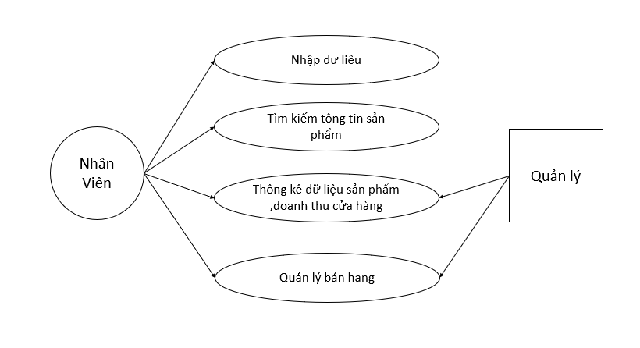
Hình 2.1. Chức năng của hệ thống

    - Chức năng cập nhật dữ liệu

Để sử dụng các chức năng cập nhật dữ liệu, nhân viên phải đăng nhập vào hệ thống dựa trên tài khoản và mật khẩu đăng nhập.
      - Nhập mới các chi nhánh nhập hàng của công ty

Mục đích | Nhập mới chi nhánh cung cấp sản phẩm
Các bước thực hiện | 1 . nhan viên chon chức năng thêm , sưa các chi nhánh nhập hàng  2 . Nhân viên nhập các thông tin của chi nhánh mới  3 . nhân viên kiểm tra lai thông tin , và lưu thông tin mới vào hệ thống
Tham chiếu | Mục 2.2.1.1 – mô tả chi tiết chức nhập mới chi nhánh.

2.1.1.2. Sửa , xóa thông tin chi nhánh nhập hàng
Mục đích | Sửa thông tin chi nhánh cung cấp sản phẩm
Các bước thực hiện | 1 . nhan viên chon chức nang thêm , sưa các chi nhánh nhập hàng  2 . Nhân viên tìm kiếm chi nhánh cung cấp , hệ thống hiển thi thông tin tim kiếm  3 . nhân viên sửa các thông tin chi nhánh vào form hoặc xóa  4 . nhân viên lưu lai thông in mới nêu thực hiên sửa thông tin
Tham chiếu | Mục 2.2.1.2 – mô tả chi tiết chức nhập mới chi nhánh.

2.1.1.3. Thêm thông tin nhân viên
Mục đích | Thêm thông tin nhân viên
Các bước thực hiện | 1 . nhan viên chon chức nang nhân viên  2 . Nhân viên thêm thông tin nhân viên vào form  3 . hệ thống kiểm tra thông tin , và nhập thông tin vào hệ thống  4 . nhân viên lưu lai thông in mới
Tham chiếu | Mục 2.2.1.3 – mô tả chi tiết chức nhập mới chi nhánh.

2.1.1.4. Sửa , xóa thông nhân viên
Mục đích | Sửa thông tin nhà cung cấp sách
Các bước thực hiện | - Nhân viên chọn chức năng nhân viên .  - Nhân viên tìm kiếm thông tin nhân viên, hệ thống hiển thị thông tin nhân viên .  - Nhân viên nhập thông tin cần sửa vào form và ghi dữ liệu hoặc xóa đi thông tin nhân viên cần xóa.  - Hệ thống kiểm tra thông tin và cập nhật thông tin nhà cung cấp vào hệ thống.
Tham chiếu | Mục 2.2.1.4 – mô tả chi tiết chức năng sửa nhà cung cấp.

2.1.1.5. Nhập sản phẩm mới
Mục đích | Nhập thông tin các sản phẩm mới nhập về.
Các bước thực hiện | 1 . nhan viên chon chức nang nhập hàng.  2 . Nhân viên thêm thông tin phiếu nhập vào form  3 . hệ thống kiểm tra thông tin , và nhập thông tin vào hệ thống  4 . nhân viên lưu lai thông in mới
Tham chiếu | Mục 2.2.1.5– mô tả chi tiết chức nhập mới chi nhánh.

2.1.1.6. Sửa , xóa thông tin sản phẩm.
Mục đích | Sửa thông tin sản phẩm
Các bước thực hiện | 1 . Nhân viên chọn chức năng sản phẩm.  2 . Nhân viên tìm kiếm sản phẩm, hệ thống hiển thị thông tin sản phẩm tìm kiếm.  3 . Nhân viên nhập thông tin cần sửa vào form và ghi dữ liệu.  4 . Hệ thống kiểm tra thông tin và cập nhật thông tin nhà cung cấp vào hệ thống.
Tham chiếu | Mục 2.2.1.6– mô tả chi tiết chức năng sửa nhà cung cấp.

2.1.1.7. Thêm thông tin khách hàng thân thiết
Mục đích | Thêm thông tin các khách hàng đăng ký khách hàng thân thiết
Các bước thực hiện | 1 . nhan viên chon chức nang khách hàng thân thiết  2 . Nhân viên thêm thông tin nhân viên vào form  3 . hệ thống kiểm tra thông tin , và nhập thông tin vào hệ thống  4 . nhân viên lưu lai thông in mới
Tham chiếu | Mục 2.2.1.7– mô tả chi tiết chức nhập mới chi nhánh.

2.1.1.8. Thêm thông tin sản phẩm đổi trả
Mục đích | Thêm thông tin các sản phẩm đổi trả do hêt hạn sử dụng , hư hỏng v.v
Các bước thực hiện | 1 . nhan viên chọn chức năng đổi trả sản phẩm  2 . Nhân viên thêm thông tin nhân viên vào form  3 . hệ thống kiểm tra thông tin , và nhập thông tin vào hệ thống  4 . nhân viên lưu lai thông in mới
Tham chiếu | Mục 2.2.1.8 – mô tả chi tiết chức nhập mới chi nhánh.

2.1.2. Chức năng thống kê

Để sử dụng chức năng này, nhân viên phải đăng nhập vào hệ thống dựa trên tài khoản và mật khẩu đăng nhập.

2.1.2.1. Thống kê sản phẩm còn lại .
Mục đích | Thống kê các sản phẩm còn lại
Các bước thực hiện | 1 . Nhân viên chọn chức năng thống kê.  2 . Nhân viên chọn chức năng thống kê sản phẩm , hệ thống hiên danh sách các sản phẩm còn lại .  3 . Nhân viên tìm kiếm sản phẩm, hệ thống hiển thị thông tin sản phẩm tìm kiếm.
Tham chiếu | Mục 2.2.2.1– mô tả chi tiết chức năng sửa nhà cung cấp.

2.1.2.2. Thống kê doanh thu .
Mục đích | Thống kê doanh thu của của hàng
Các bước thực hiện | 1 . Nhân viên chọn chức năng doanh thu .  2 . Nhân viên chọn chức năng thống kê kê doanh thu , rồi lựu chọn kiểu thống kê theo ngày hoặc theo tháng , hệ thống kiểm tra thông tin và đưa ra kết quả.
Tham chiếu | Mục 2.2.2.2– mô tả chi tiết chức năng sửa nhà cung cấp.

2.1.3. Chức năng tìm kiếm.

Để sử dụng chức năng này, nhân viên phải đăng nhập vào hệ thống dựa trên tài khoản và mật khẩu đăng nhập.

2.1.3.1. Tìm kiếm thông tin sản phẩm .
Mục đích | Tìm kiếm thông tin sản phẩm trong cửa hàng
Các bước thực hiện | 1 . Nhân viên chọn chức năng sản phẩm .  2 . Nhân viên tìm kiếm sản phẩm, hệ thống hiển thị thông tin sản phẩm tìm kiếm.
Tham chiếu | Mục 2.2.3.1– mô tả chi tiết chức năng sửa nhà cung cấp.

2.1.3.2. Tìm kiếm thông tin khách hàng thân thiết .
Mục đích | Tìm kiếm thông tin những khách hàng thân thiết
Các bước thực hiện | 1 . Nhân viên chọn chức năng khách hàng thân thiết .  2 . Nhân viên tìm thông tin khách hàng theo tên họa theo số điện thoại, hệ thống hiển thị thông tin sản phẩm tìm kiếm.
Tham chiếu | Mục 2.2.3.2– mô tả chi tiết chức năng sửa nhà cung cấp.

2.1.4. Quản lý bán hàng.

Để sử dụng chức năng này, nhân viên phải đăng nhập vào hệ thống dựa trên tài khoản và mật khẩu đăng nhập.
2.1.4.1. Bán hàng .
Mục đích | Nhập thông tin hóa đơn , thanh toán tiền cho khách hàng
Các bước thực hiện | 1 . Nhân viên chọn chức năng quản lý bán hàng .  2 . Nhân viên tìm thông tin sản phẩm theo tên sản phẩm hoặc mã sản phẩm, hệ thống hiển thị thông tin sản phẩm tìm kiếm.  3 . nhân viên nhập số lượng sản phẩm mà khách hàng mua vào form  4 . Hệ thống kiểm tra thông tin , thực hiện thanh toán và lưu hóa đơn vào hệ thống .
Tham chiếu | Mục 2.2.4.1– mô tả chi tiết chức năng sửa nhà cung cấp.

2.2. Yêu cầu cụ thể của các chức năng

2.2.1 Chức năng cập nhật dữ liệu
2.2.1.1 Nhập mới các chi nhánh nhập hàng của công ty

Tên chức năng | nhà cung cấp
Tham chiếu | - Mục 2.1.1.1 – chức năng nhập nhà cung cấp
Điều kiện trước | - Nhân viên chọn form nhà cung cấp
Các bước thực hiện | 1. Hệ thống xuất hiện form để nhập thông tin nhà cung cấp.  2. Nhân viên viên chon chức năng thêm chi nhánh cung cấp  3. Nhân viên nhập thông tin chi nhanh cung cấp vào form  4. Hệ thống kiểm tra tên chi nhánh cung cấp và điện thoại là không rỗng thì cập nhật nhà cung cấp vào cơ sở dữ liệu.
Các bước bổ sung | - Trong bước 4, nếu tên chi nhánh cung cấp hoặc điện thoại là rỗng, hệ thống sẽ thông báo cần phải nhập dữ liệu.
Điều kiện sau | - Chi nhánh cung cấp được thêm vào cơ sở dữ liệu
Các ngoại lệ | - Nếu chi nhánh cung cấp đã có trong cơ sở dữ liệu, thì dữ liệu nhập không được ghi vào cơ sở dữ liệu.
Khác | - Thông tin chi nhánh cung cấp bao gồm: tên chi nhánh, họ tên người liên lạc, địa chỉ chi nhánh, điện thoại liên lạc, địa chỉ email liên lạc, ghi chú thêm nếu có.

2.2.1.2 Sửa , xóa thông tin chi nhánh nhập hàng

Tên chức năng | Nhà cung cấp
Tham chiếu | - Mục 2.1.1.2 – chức năng nhập nhà cung cấp
Điều kiện trước | - Nhân viên chọn form nhà cung cấp
Các bước thực hiện | 1. Hệ thống xuất hiện form để nhập thông tin nhà cung cấp.  2. Nhân viên viên chon chức năng sửa hoặc xóa chi nhánh cung cấp  3. Nhân viên nhập tên chi nhánh , hoặc số điện thoại chi nhanh cung cấp vào ô tìm kiếm trong form  4. Hệ thống hiển thị danh sách nhà cung cấp trên một lưới.  5. Nhân viên chọn nhà cung cấp trên lưới, thông tin nhà cung cấp chuyển sang các textbox trên form  6. Nhân viên sửa thông tin nhà cung cấp trong các textbox.  7. Nhân viên chọn xóa hoặc ghi dữ liệu để ghi lại thông tin nhà cung cấp  8 . Hệ thống kiểm tra tên nhà cung cấp và điện thoại là không rỗng thì cập nhật nhà cung cấp vào cơ sở dữ liệu.
Các bước bổ sung | - Trong bước 8, nếu tên nhà cung cấp hoặc điện thoại là rỗng, hệ thống sẽ thông báo cần phải nhập dữ liệu.  - Trong bước 8, neu chọn xóa hệ thống sẽ xuất hiện cửa sổ xác nhận xóa không?  - Nhân viên chọn nút đồng ý, hệ thống xóa dữ liệu trong cơ sở sữ liệu. Ngược lại, hệ thống không xóa dữ liệu trong cơ sở dữ liệu
Điều kiện sau | - Chi nhánh cung cấp được sửa và cập nhật vào cơ sở dữ liệu .  - nếu xóa thì chi nhánh bị xóa khỏi cơ sở dữ liệu.
Các ngoại lệ | - Nhân viên có thể hủy thao tác sửa trước khi ghi dữ liệu vào hệ thống.  - Nhân viên có thể hủy thao tác xóa ở mọi thời gian
Khác | - Thông tin chi nhánh cung cấp bao gồm: tên chi nhánh, họ tên người liên lạc, địa chỉ chi nhánh, điện thoại liên lạc, địa chỉ email liên lạc, ghi chú thêm nếu có.

2.2.1.3 Thêm thông tin nhân viên

Tên chức năng | Quản lý nhân viên
Tham chiếu | - Mục 2.1.1.3 – chức năng thêm thông tin nhân viên
Điều kiện trước | - Nhân viên chọn form quản lý nhân viên
Các bước thực hiện | 1. Hệ thống xuất hiện form để nhập thông tin nhân viên.  2. Nhân viên viên chon chức năng thêm nhân viên  3. Nhân viên nhập thông tin nhân viên mới vào form  4. Hệ thống kiểm tra tên nhân viên và điện thoại là không rỗng thì cập nhật thông tin nhân viên vào cơ sở dữ liệu.
Các bước bổ sung | - Trong bước 4, nếu tên nhân viên hoặc điện thoại là rỗng, hệ thống sẽ thông báo cần phải nhập dữ liệu.
Điều kiện sau | - Thông tinh nhân viên được thêm vào cơ sở dữ liệu
Các ngoại lệ | - Nếu thông tin nhân viên và số điện thoại đã có trong cơ sở dữ liệu, thì dữ liệu nhập không được ghi vào cơ sở dữ liệu.
Khác | - Thông tin nhân viên bao gồm: Họ và tên nhân viên , số điên thoại , địa chỉ , ca làm việc của nhân viên ..

2.2.1.4. Sửa , xóa thông nhân viên.

Tên chức năng | Quản lý nhân viên
Tham chiếu | - Mục 2.1.1.4 – Sửa , xóa thông nhân viên.
Điều kiện trước | - Nhân viên chọn form quản lý nhân viên
Các bước thực hiện | 1. Hệ thống xuất hiện form để nhập thông tin nhân viên.  2. Nhân viên viên chon chức năng sửa hoặc xóa thông tin nhân viên  3. Nhân viên nhập tên nhân viên , hoặc số điện nhân viên vào ô tìm kiếm trong form  4. Hệ thống hiển thị danh sách nhân viên trên một lưới.  5. Nhân viên chọn tên nhân viên trên lưới, thông tin nhân viên chuyển sang các textbox trên form  6. Nhân viên sửa thông tin nhân viên trong các textbox.  7. Nhân viên chọn xóa hoặc ghi dữ liệu để ghi lại thông nhân viên  8 . Hệ thống kiểm tra tên nhân viên và điện thoại là không rỗng thì cập nhật thông tin nhân viên vào cơ sở dữ liệu.
Các bước bổ sung | - Trong bước 8, nếu tên nhân viên hoặc điện thoại là rỗng, hệ thống sẽ thông báo cần phải nhập dữ liệu.  - Trong bước 8, neu chọn xóa hệ thống sẽ xuất hiện cửa sổ xác nhận xóa không?  - Nhân viên chọn nút đồng ý, hệ thống xóa dữ liệu trong cơ sở sữ liệu. Ngược lại, hệ thống không xóa dữ liệu trong cơ sở dữ liệu
Điều kiện sau | - thông tin nhân viên được sửa và cập nhật vào cơ sở dữ liệu .  - nếu xóa thì chi nhánh bị xóa khỏi cơ sở dữ liệu.
Các ngoại lệ | - Nhân viên có thể hủy thao tác sửa trước khi ghi dữ liệu vào hệ thống.  - Nhân viên có thể hủy thao tác xóa ở mọi thời gian
Khác | - Thông tin nhân viên bao gồm: Họ và tên nhân viên , số điên thoại , địa chỉ , ca làm việc của nhân viên ..

2.2.1.5. Nhập sản phẩm mới
Tên chức năng | Quản lý sản phẩm
Tham chiếu | - Mục 2.1.1.5 – Nhập sản phẩm mới
Điều kiện trước | - Nhân viên chọn form Thông tin sản phẩm
Các bước thực hiện | 1. Hệ thống xuất hiện form để nhập thông tin sản phẩm.  2. Nhân viên viên chon chức năng thêm sản phẩm .  3. Nhân viên nhập thông tin sản phẩm mới vào form  4. Hệ thống kiểm tra tên tên sản phẩm là không rỗng thì cập nhật thông tin sản phẩm vào cơ sở dữ liệu.
Các bước bổ sung | - Trong bước 4, nếu tên sản phẩm là rỗng, hệ thống sẽ thông báo cần phải nhập dữ liệu.
Điều kiện sau | - Thông tinh sản phẩm được thêm vào cơ sở dữ liệu
Các ngoại lệ | - Nếu thông sản phẩm đã có trong cơ sở dữ liệu, thì dữ liệu nhập không được ghi vào cơ sở dữ liệu.
Khác | - Thông tin sản phẩm bao gồm: tên sản phẩm , đơn vị tính , đon giá , số lượng sản phẩm.

2.2.1.6. Sửa , xóa thông tin sản phẩm.
Tên chức năng | Quản lý sản phẩm
Tham chiếu | - Mục 2.1.1.6 – sửa , xóa thông tin sản phẩm.
Điều kiện trước | - Nhân viên chọn form thông tin sản phẩm
Các bước thực hiện | 1. Hệ thống xuất hiện form để nhập thông tin sản phẩm.  2. Nhân viên viên chon chức năng sửa hoặc xóa sản phẩm  3. Nhân viên nhập tên sản phẩm vào ô tìm kiếm trong form  4. Hệ thống hiển thị danh sách các sản phẩm trên một lưới.  5. Thông tin sản phẩm trên lưới chuyển sang các textbox trên form  6. Nhân viên sửa thông tin sản phẩm trong các textbox.  7. Nhân viên chọn xóa hoặc ghi dữ liệu để ghi lại thông tin sản phẩm  8 . Hệ thống kiểm tra tên sản phẩm là không rỗng thì cập nhật sản phẩm vào cơ sở dữ liệu.
Các bước bổ sung | - Trong bước 8, nếu sản phẩm là rỗng, hệ thống sẽ thông báo cần phải nhập dữ liệu.  - Trong bước 8, neu chọn xóa hệ thống sẽ xuất hiện cửa sổ xác nhận xóa không?  - Nhân viên chọn nút đồng ý, hệ thống xóa dữ liệu trong cơ sở sữ liệu. Ngược lại, hệ thống không xóa dữ liệu trong cơ sở dữ liệu
Điều kiện sau | - thông tin sản phẩm được sửa và cập nhật vào cơ sở dữ liệu .  - nếu xóa thì thông sản phẩm viên bị xóa khỏi cơ sở dữ liệu.
Các ngoại lệ | - Nhân viên có thể hủy thao tác sửa trước khi ghi dữ liệu vào hệ thống.  - Nhân viên có thể hủy thao tác xóa ở mọi thời gian
Khác | - Thông tin sản phẩm bao gồm: tên sản phẩm , đơn vị tính , đon giá , số lượng sản phẩm.

2.2.1.7. Thêm thông tin khách hàng thân thiết.
Tên chức năng | Quản lý khách hàng
Tham chiếu | - Mục 2.1.1.7 – thêm thông tin khách hàng thân thiết.
Điều kiện trước | - Nhân viên chọn form Quản lý khach hàng.
Các bước thực hiện | 1. Hệ thống xuất hiện form để nhập thông tin khách hàng.  2. Nhân viên viên chon chức năng thêm nhân viên  3. Nhân viên nhập thông tin khách hàng mới vào form  4. Hệ thống kiểm tra tên khách hàng và điện thoại là không rỗng thì cập nhật thông tin nhân viên vào cơ sở dữ liệu.
Các bước bổ sung | - Trong bước 4, nếu tên khách hàng hoặc điện thoại là rỗng, hệ thống sẽ thông báo cần phải nhập dữ liệu.
Điều kiện sau | - Thông tinh khách hàng được thêm vào cơ sở dữ liệu
Các ngoại lệ | - Nếu thông tin khách hàng và số điện thoại đã có trong cơ sở dữ liệu, thì dữ liệu nhập không được ghi vào cơ sở dữ liệu.
Khác | - Thông tin khách hàng bao gồm: Họ và tên khách hàng , số điên thoại , địa chỉ ,ngày đang ký

2.2.1.8. Thêm thông tin sản phẩm đổi trả.
Tên chức năng | Quản lý sản phẩm
Tham chiếu | - Mục 2.1.1.8 – sản phẩm đổi trả
Điều kiện trước | - Nhân viên chọn form sản phẩm đổi trả
Các bước thực hiện | 1. Hệ thống xuất hiện form sản phẩm đổi trả.  2. Hệ thống hiển thị danh sách các sản phẩm trên một lưới.  3. Nhân viên chọn tác vụ thêm mới rồi nhập thông tin sản phẩm và form  4 . Hệ thống kiểm tra tên tên sản phẩm là không rỗng thì cập nhật thông tin sản phẩm vào cơ sở dữ liệu.
Các bước bổ sung | - Trong bước 4, nếu tên nhân viên hoặc điện thoại là rỗng, hệ thống sẽ thông báo cần phải nhập dữ liệu.
Điều kiện sau | - Thông tinh sản phẩm được thêm vào cơ sở dữ liệu
Các ngoại lệ | - Nếu thông sản phẩm đã có trong cơ sở dữ liệu, thì dữ liệu nhập không được ghi vào cơ sở dữ liệu.
Khác | - Thông tin đổi trả sản phẩm gồm: mã sản phẩm , tên sản phẩm , số lượng còn lại ,dơn giá , ngày đổi trả , mã nhân viên.

2.2.2. Chức năng thống kê
2.2.2.1. Thống kê sản phẩm còn lại .
Tên chức năng | Quản lý sản phẩm
Tham chiếu | - Mục 2.1.2.1 – Thống kê sản phẩm còn lại
Điều kiện trước | - Nhân viên chọn form thống kê
Các bước thực hiện | 1. Hệ thống xuất hiện form thống kê sản phẩm còn .  2. Nhân viên nhập tên sản phẩm , hoặc mã sản phẩm cần thống kê vào ô tim kiếm trong form  3. Hệ thống hiển thị danh sách các sản phẩm trên một lưới.  4. Thông tin sản phẩm trên lưới chuyển sang các textbox trên form
Các bước bổ sung | - Trong bước 2, có ô tích chọn dạng thống kê tất cả hoặc thống kê từng sản phẩm nếu chon thống kê từng sản phẩm thì “ nếu sản phẩm là rỗng, hệ thống sẽ thông báo cần phải nhập dữ liệu”.
Điều kiện sau
Các ngoại lệ
Khác | - Thông tin thống kê sản phẩm còn gồm: mã sản phẩm , tên sản phẩm , số lượng còn lại ,đơn giá.

2.2.2.2. Thống kê doanh thu.
Tên chức năng | Doanh thu
Tham chiếu | - Mục 2.1.2.2 – Thống kê doanh thu
Điều kiện trước | - Nhân viên chọn form doanh thu
Các bước thực hiện | 1. Hệ thống xuất hiện form doanh thu .  2. Nhân viên chọn chức năng thông kê theo ngay hoặc thống kê theo tháng  3. nhân viên nhập thời gian cần thống kê vào form.  4 .hệ thống kiểm tra dữ liệu rồi hiển thị trên lưới.
Các bước bổ sung | - Trong bước 3 , nêu chọn thống kê theo tháng nhân viên phải nhập rõ ngày tháng bắt đầu , và ngày tháng kết thúc .  - nêu nhân viên chưa nhập ngày tháng thì hệ thống yêu cầu phải nhập ngày tháng thống kê
Điều kiện sau
Các ngoại lệ
Khác | - Thông tin thống kê doanh thu gồm có : ngày bắt đầu , ngày kết toán , tổng doanh thu .

2.2.3. Chức năng tìm kiếm
2.2.3.1. Tìm kiếm thông tin sản phẩm .
Tên chức năng | Quản lý sản phẩm
Tham chiếu | - Mục 2.1.3.1 – tìm kiếm thông tin sản phẩm
Điều kiện trước | - Nhân viên chọn form sản phẩm
Các bước thực hiện | 1. Hệ thống xuất hiện form sản phẩm.  2. Hệ thống hiển thị danh sách các sản phẩm trên một lưới.  3. Nhân viên nhập thông tin sản phẩm cần tìm vào form  4 . Hệ thống kiểm tra cơ sở dữ liệu rồi hiển thị thông tin sản phẩm trên một dạng lưới.
Các bước bổ sung | - Trong bước 3 nhân viên chọn một trong hai phương thức tìm kiếm theo tên sản phẩm hoặc mã sản phẩm trước khi nhập thông tim kiếm.
Điều kiện sau | - Thông tinh sản phẩm được hiện thị trên lưới
Các ngoại lệ | - Nếu nhân viên chưa nhập thông tin thì hệ thống hiển thị thông báo phải nhập thông tin sản phẩm .
Khác | - Thông tin sản phẩm tìm kiếm khách hàng gồm: mã sản phẩm , tên sản phẩm , số lượng , đơn giá .

2.2.3.2. Tìm kiếm thông tin khách hàng thân thiết .
Tên chức năng | Quản lý khách hàng
Tham chiếu | - Mục 2.1.3.2 – tìm kiếm thông tin khachs hàng thân thiết
Điều kiện trước | - Nhân viên chọn form quản lý khách hàng thân thiết
Các bước thực hiện | 1. Hệ thống xuất hiện form khách hàng thân thiêt.  2. Hệ thống hiển thị danh sách các khach trên một lưới.  3. Nhân viên nhập thông tin khách hàng cần tìm vào form  4 . Hệ thống kiểm tra cơ sở dữ liệu rồi hiển thị thông tin khách hàng trên một dạng lưới.
Các bước bổ sung | - Trong bước 3 nhân viên chọn một trong hai phương thức tìm kiếm theo tên khách hàng hoặc số điện thoại trước khi nhập thông tim kiếm.
Điều kiện sau | - Thông tinh khách hàng được hiện thị trên lưới
Các ngoại lệ | - Nếu nhân viên chưa nhập thông tin thì hệ thống hiển thị thông báo phải nhập thông tin khách hàng .
Khác | - Thông tin đổi trả sản phẩm gồm: Mã khách hàng, tên khách hàng , địa chỉ , số điện thoại .

2.2.4. Quản lý bán hàng.
2.2.4.1. Bán hàng .
Tên chức năng | Bán hàng.
Tham chiếu | - Mục 2.1.4.1 – Bán hàng
Điều kiện trước | - Nhân viên chọn form bán hàng
Các bước thực hiện | 1. Hệ thống xuất hiện form bán hàng  2. Hệ thống hiển thị danh sách các sản phẩm trên một lưới.  3. Nhân viên nhập thông tin sản phẩm cần thanh toán cho khách hàng vào form  4. Nhân viên chọn tác vụ thanh toán .  5 . Hệ thống kiểm tra cơ sở dữ liệu rồi đưa ra kết quả thành tiền vào ô tổng tiền thanh toán cho khách
Các bước bổ sung
Điều kiện sau*-96;3/ | - Thông tinh hóa đơn được đưa vào cơ sở dữ liệu
Các ngoại lệ | - Nếu nhân viên sau khi chon tác vụ thanh toan mà các ô thông tin sản phẩm còn trống hệ thống thiển thị thông báo phai nhập thông tin sản phẩm .
Khác | - Thông tin bán hàng gồm: mã hóa đơn , mã nhân viên , tên sản phẩm , số lượng , đơn giá , tổng tiền , thời gian bán hàng .

2.3. Phân tích và thiết kế cơ sở dữ liệu
2.3.1. Các thực thể của bài toán
Với những thông tin đã khảo sát, các thực thể với tập các thuộc tính được mô tả như sau:
a) Nhân viên .
Tên thuộc tính | Kiểu dữ liệu | Mô tả | Ghi chú
Tên nhân viên | Text | Họ và tên nhân viên
Tên TK | Text | Tên tai khoản nhân viên
Mât khâu | Text | Mât khẩu
Địa chỉ | Text | Địa chỉ
Điên thoại | Text | Điện thoại | Duy nhất
Trạng thái | integer | Trạng thái họa động

b) Chi nhánh cung cấp .
Tên thuộc tính | Kiểu dữ liệu | Mô tả | Ghi chú
Tên chi nhán | Text | Tên chi nhánh cung câp
Tên NVCN | Text | Tên nhân viên liên lạc
Địa chỉ | Text | Địa chỉ
Điên thoại | Text | Điện thoại | Duy nhất
Email | Text | Địa chỉ email liên lạc

C ) Sản phẩm.
Tên thuộc tính | Kiểu dữ liệu | Mô tả | Ghi chú
Tên sản phẩm | Text | Tên sản phẩm
Địa chỉ | Text | Địa chỉ
Điên thoại | Text | Điện thoại | Duy nhất
Email | Text | Địa chỉ email liên lạc

d ) Khách hàng .
Tên thuộc tính | Kiểu dữ liệu | Mô tả | Ghi chú
Tên khách hàng | Text | Họ và tên khách hàng
Địa chỉ | Text | Địa chỉ
Điên thoại | Text | Điện thoại | Duy nhất

e ) Nhập sản phẩm mới .
Tên thuộc tính | Kiểu dữ liệu | Mô tả | Ghi chú
Tên sản phẩm | Text | Tên sản phẩm
Nhân viên | Text | Tên nhân viên nhâp hàng
Số lượng | integer | Số lượng sản phẩm nhập
Ngày nhập hàng | Date time | Ghi lại ngày nhập
Ghi chú | Text | Ghi chú thêm

e ) Bán hàng .
Tên thuộc tính | Kiểu dữ liệu | Mô tả | Ghi chú
Tên sản phẩm | Text | Tên sản phẩm
Nhân viên | Text | Tên nhân viên bán hàng
Số lượng | integer | Số lượng sản phẩm nhập
Dơn giá | monney | Đơn giá sản phẩm
Ngày bán hàng | Date time | Điện thoại
Ghi chú | Text | Ghi chú thêm

f ) Đổi trả sản phẩm .
Tên thuộc tính | Kiểu dữ liệu | Mô tả | Ghi chú
Tên sản phẩm | Text | Tên sản phẩm
Nhân viên | Text | Tên nhân viên bán hàng
Số lượng | integer | Số lượng sản phẩm nhập
Dơn giá | monney | Đơn giá sản phẩm
Ngày bán hàng | Date time | Ngày bán hàng
Ngày đổi trả | Date time | Ngày đổi trả
Ghi chú | Text | Ghi chú lý do đổi trả

2.3.2. Cấu trúc bảng dữ liệu
Dựa trên các thực thể đã thiết kế, chúng tôi thực hiện các bước chuẩn hóa 1NF, 2NF và 3NF để có được các bảng dữ liệu sau:
1. Bảng tblNhanvien dùng để lưu danh sách nhân viên (người dùng). Bảng gồm các trường:
stt | Tên trường | Kiểu dữ liệu | Khóa/Ràng buộc | Ý nghĩa
1 | MaNV | int | PK | Mã nhân viên tự tăng
2 | TênNV | nvarchar(30) | Not null | Họ và tên nhân viên
3 | Diachi | nvarchar(30) | Not null | Địa chỉ nhân viên ở
4 | SoDT | char(11) | Not null | Điện thoại
5 | Trạng thái | int | Not null | 0 – Không hoạt động  1 – Hoạt động
6 | Tentk | nvarchar(30) | Not null | Tài khoản nhân viên
7 | Matkhau | nvarchar(30) | Not null | Mật khẩu

2. Bảng tblChiNhanh dùng để lưu danh sách chi nhánh cung cấp. Bảng gồm các trường:
stt | Tên trường | Kiểu dữ liệu | Khóa/Ràng buộc | Ý nghĩa
1 | MaCN | int | PK | Mã chi nhánh tự tăng
2 | Tênchinhanh | nvarchar(30) | Not null | Tên chi nhánh cung cấp
3 | NVCN | nvarchar(30) | Not null | Tên nhân viên liên lạc bên chi nhánh
4 | Diachi | nvarchar(30) | Not null | Địa chỉ chi nhánh
5 | SoDT | char(11) | Not null | Điện thoại
6 | Email | nvarchar(30) | Not null | Email liên lạc
3. Bảng tblSanpham dùng để lưu thông tin sản phẩm. Bảng gồm các trường:
stt | Tên trường | Kiểu dữ liệu | Khóa/Ràng buộc | Ý nghĩa
1 | MaSP | int | PK | Mã sản phẩm tự tăng
2 | TênSanpham | nvarchar(30) | Not null | Tên sản phẩm
3 | Đơn giá | monney | Not null | Giá của sản phẩm
4 | Số lượng | int | Not null | Số lượng sản phẩm
5 | Mô tả | nvarchar(30) | Not null | Mô tả sản phẩm

4. Bảng tblNhap dùng để lưu danh sản phẩm được nhập về . Bảng gồm các trường:
stt | Tên trường | Kiểu dữ liệu | Khóa/Ràng buộc | Ý nghĩa
1 | MaPN | int | PK | Mã phiếu nhập tự tăng
2 | MaNV | int | FK, Not null | Mã nhân viên
3 | MaSP | int | FK, Not null | Mã nhân viên
4 | Ngày nhâp | datetiem | Not null | Ngày nhập hàng
4 | Số lượng | int | Not null | Số lượng sản phẩm nhập vêg
5 | Ghi chú | nvarchar(30) | Not null | Ghi chú thêm

5. Bảng tblKhachHang dùng để lưu danh khách hàng . Bảng gồm các trường:
stt | Tên trường | Kiểu dữ liệu | Khóa/Ràng buộc | Ý nghĩa
1 | MaKH | int | PK | Mã khách hàng tự tăng
2 | MaHD | int | FK, Not null | Mã hóa đơn
3 | MaNV | int | FK, Not null | Mã nhân viên
4 | Tên khách hàng | nvarchar(30) | Not null | Tên khách hàng
5 | Địa chỉ | nvarchar(30) | Not null | Địa chỉ khách hàng
6 | Số điển thoại | Char(11) | Not null | Số điện thoại khách hàng
7 | Ngay lập | datetime | Not null | Ngày lập

6. Bảng tblHoaDon dùng để lưu danh sach hóa đơn. Bảng gồm các trường:
stt | Tên trường | Kiểu dữ liệu | Khóa/Ràng buộc | Ý nghĩa
1 | MaHD | int | PK | Mã hóa đơn tự tăng
2 | MaNV | int | FK, Not null | Mã nhân viên
3 | MaKh | int | FK, Not null | Mã khsch hàng
4 | Ngay bán | datetiem | Not null | Ngày bán hàng

7. Bảng tblCTHoaDon dùng để lưu danh chi tiết hóa đơn. Bảng gồm các trường:
stt | Tên trường | Kiểu dữ liệu | Khóa/Ràng buộc | Ý nghĩa
1 | MaHD | int | PK | Mã chi tiết hóa đơn tự tăng
2 | MaSP | int | PK | Mã sản phẩm
3 | Solượng | int | Not null | Số lượng khach hàng mua
4 | Tông tiền | monney | Not null | Tông tiền thanh toán

7. Bảng tblDoiTra dùng để lưu danh sản phẩm đổi trả. Bảng gồm các trường:
stt | Tên trường | Kiểu dữ liệu | Khóa/Ràng buộc | Ý nghĩa
1 | MaDT | int | PK | Mã đổi trả tự tăng
2 | MaHD | int | PK | Mã hóa đơn
3 | NgayDT | datetime | Not null | Ngày đổi, trả sản phẩm
4 | Chichu | monney | Not null | Ghi chú lay lý do đổi trả

2.3.3. Sơ đồ quan hệ giữa các bảng dữ liệu

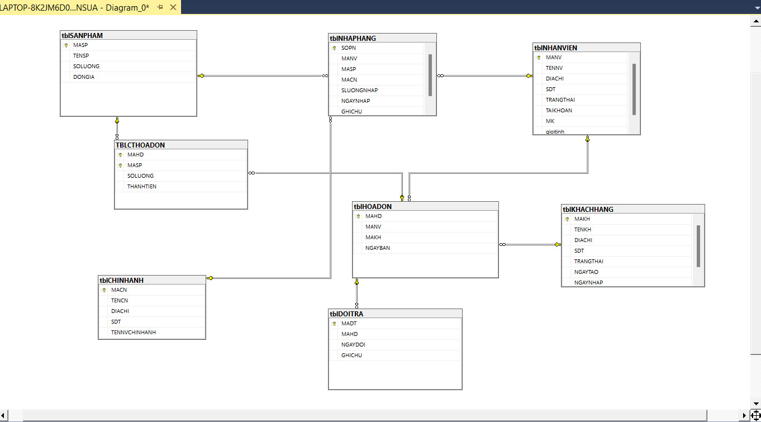

2.4. Thiết kế giao diện.
2.4.1 Giao diên quản lý nhân viên .
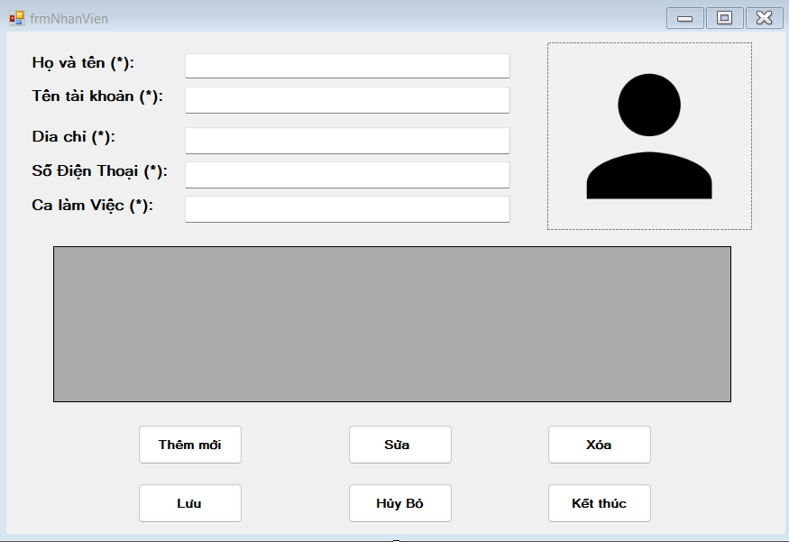

2.4.2 Giao diên quản lý chi nhánh cung cấp .

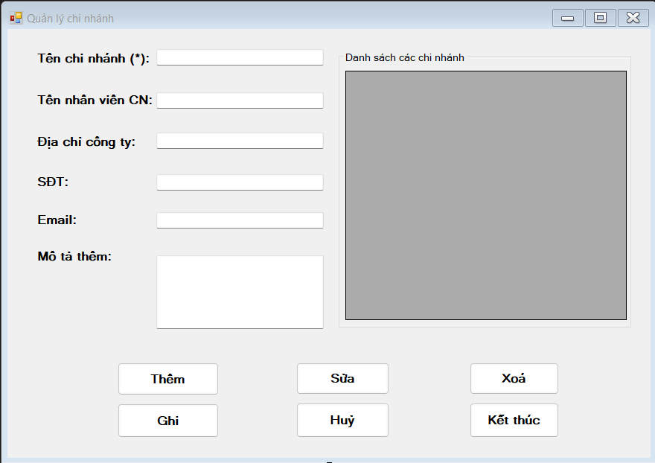

2.4.3 Giao diện quản lý sản phẩm .

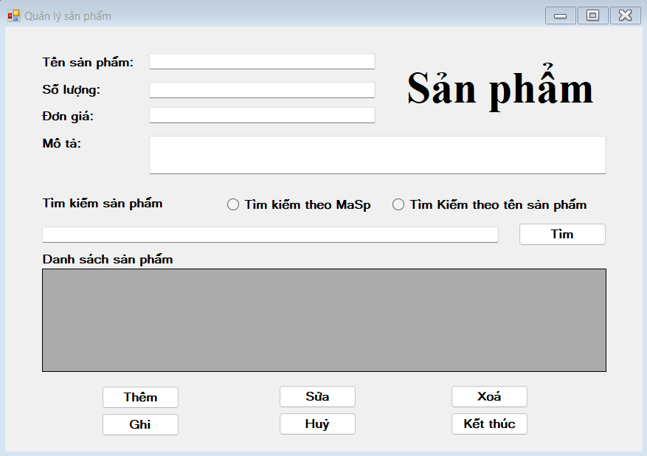
2.4.4 Giao diên quản lý nhập hàng.
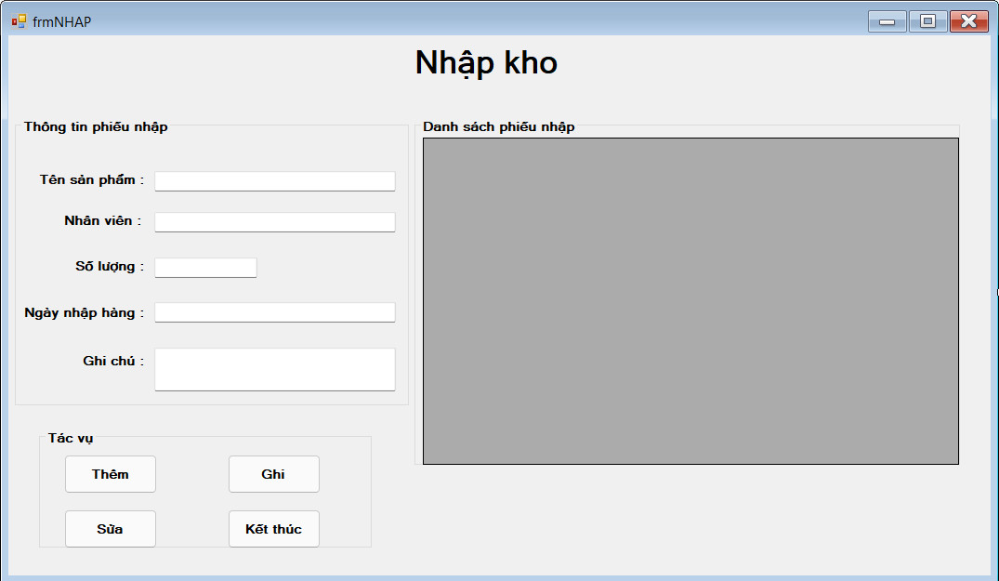

2.4.5 Giao diện quản lý khach hàng.
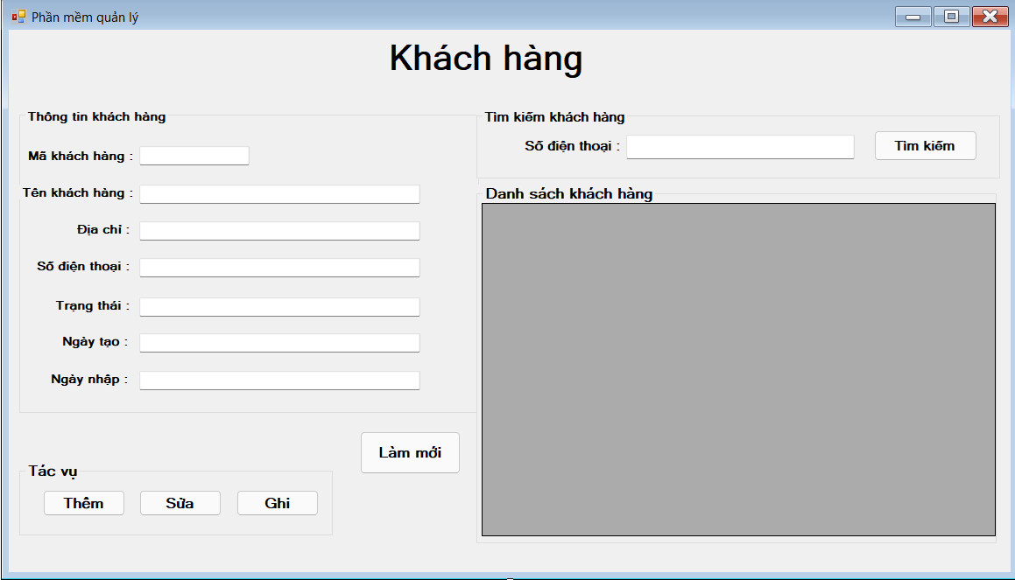

2.4.6 Giao diện quản ly bán hàng.
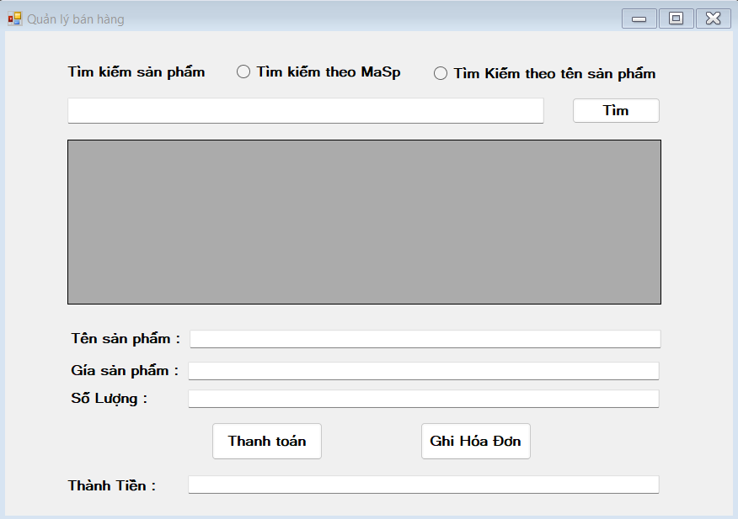

2.4.7 Giao diện quản lý đổi trả sản phẩm.
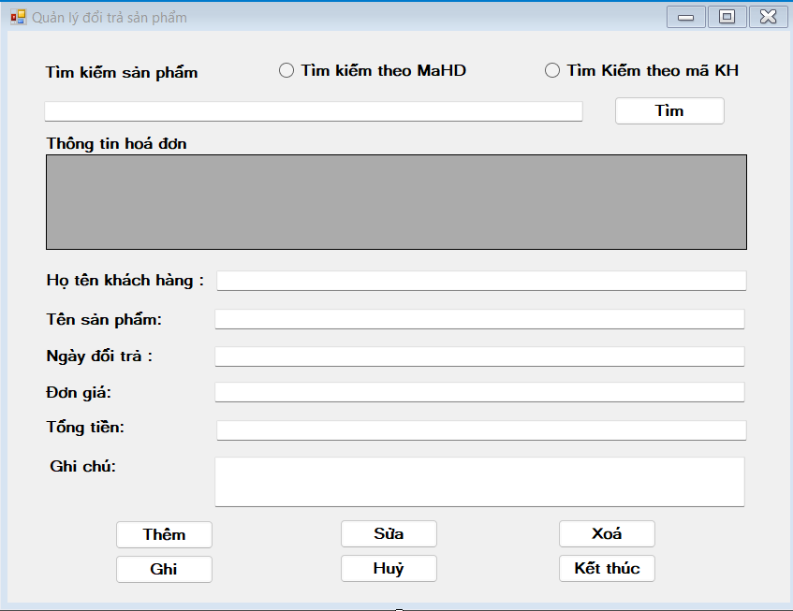

2.4.8 Giao diện quản lý doanh thu.
